ДЕНЬ В ИСТОРИИ23 ОКТЯБРЯ - ДЕНЬ РОЖДЕНИЯ КОНСТАНТИНОСА ШОТИДИСА ( 1942 Θ/Η/) -ПРЕДСЕДАТЕЛЯ МОСКОВСКОГО ОБЩЕСТВА ГРЕКОВ (1995-2005),ВЕТЕРАНА ГРЕЧЕСКОГО НАЦИОНАЛЬНО-КУЛЬТУРНОГО ДВИЖЕНИЯ В СССР, ПОСТСОВЕСТКОМ ПРОСТРАНСТВЕ,ГРЕКА С БОЛЬШОЙ БУКВЫ, ПОДЛИННОГО ПАТРИОТА НАШЕГО НАРОДА, ЗАМЕЧАТЕЛЬНОГО ЧЕЛОВЕКА. *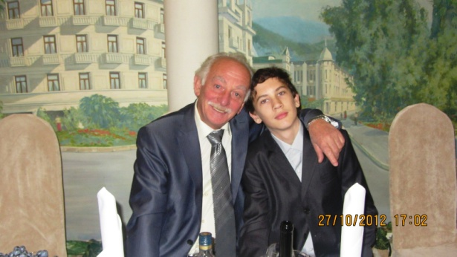*ΧΡΟΝΙΑ ΠΟΛΛΑ, ΣΥΜΠΑΤΡΙΩΤΕ!!!